Projekat unapre|ewa sistema kvaliteta finansiran od strane Ministarstva za nauku i tehnologiju Republike Srbije
(Znak  instituta) | (Naziv instituta i adresa)

SISTEM  UPRAVQAWA KVALITETOM  1/7 |  |  | Oznaka: |  | Q2.05.01
 |  |  | Strana/ukupno strana:
Naziv dokumenta: |  |  | Izdawe broj:  Nacrt |  | Datum usvajawa:
POSTUPAK ZA UPRAVQAWE DOKUMENTIMA SISTEMA KVALITETA |  |  | Oznaka kopije:
Sadr`aj:
- SVRHA
- PODRU^JE PRIMENE
- OZNAKE, SKRA]ENICE I DEFINICIJE
- VEZE SA DRUGIM DOKUMENTIMA
- OPIS RADA
- ODGOVORNOST I OVLA[]EWA
- PREGLED ZAPISA
- PRILOZI

 | IZRADIO | PREGLEDAO |  | ODOBRIO
Funkcija
Ime i prezime
Potpis
Obrazac Q4.05.03 - Izdawe 1

SVRHA
Postupak ima za ciq da defini{e na~in upravqawa dokumentima sistema kvaliteta, odnosno na~in izrade, pregleda i odobravawa, kao i na~in ~uvawa, izdavawa, revizije i sprovo|ewa izmena dokumenata sistema kvaliteta.

PODRU^JE PRIMENE
Postupak se odnosi na upravqawe slede}im dokumentima sistema kvaliteta: Poslovnikom o kvalitetu, postupcima i uputstvima. Upravqawe ostalim dokumentima sistema kvaliteta (planovima kvaliteta, projektima, zapisima) definisano je posebnim postupcima.
Postupak se primewuje u slu~aju kada se uka`e potreba za izradom odre|enog novog dokumenta sistema kvaliteta, kao i u slu~aju revizije ili izmene postoje}eg dokumenta sistema kvaliteta. Tako|e, primewuje se u organizacionoj jedinici u kojoj se ~uvaju i izdaju dokumenti sistema kvaliteta.

OZNAKE, SKRA]ENICE i DEFINICIJE
OJ - organizaciona jedinica u kojoj se ~uvaju i izdaju dokumenti sistema kvaliteta (saglasno organizaciji instituta).
Poslovnik o kvalitetu: dokument koji iskazuje politiku kvaliteta i opisuje sistem kvaliteta instituta.
Postupak: dokument kojim se defini{e tj. propisuje na~in obavqawa nekog zaokru`enog procesa.
Uputstvo: dokument kojim se defini{e tj. propisuje na~in obavqawa dela procesa.

VEZE SA DRUGIM DOKUMENTIMA
- JUS ISO 9001:1996 (S); Zahtev 4.5
- Q3.05.01 - Uputstvo za oblikovawe dokumenata sistema kvaliteta

OPIS RADA

Izrada, preispitivawe i odobravawe dokumenta
Izrada, preispitivawe i odobravawe dokumenata sistema kvaliteta obuhvata aktivnosti prikazane dijagramom toka na slici 1 i opisane u nastavku.

Izdavawe zadatka za izradu dokumenta
Pokretawe izrade dokumenta sistema kvaliteta vr{i predstavnik rukovodstva za kvalitet izdavawem zadatka, na osnovu sopstvenog saznawa da je takav dokument potreban ili predloga organizacione celine u kojoj bi se taj dokument koristio.
Zadatak se izdaje nosiocu zadatka putem "Zadatka za izradu dokumenta sistema kvaliteta" (obrazac Q4.05.06 - Prilog 1). Oznaku zadatka predstavnik rukovodstva za kvalitet dodequje prema sistemu ozna~avawa koji sam odredi (vezom na program unapre|ewa sistema kvaliteta, vezom na ta~ku standarda i sl.). U ta~ki "1. Naziv zadatka" navodi se naziv i oznaka dokumenta sistema kvaliteta koji treba izraditi, a u ta~ki "2. Opis zadatka" daju se osnovna obja{wewa o tome {ta dokumentom treba propisati. U ostalim ta~kama (od 3 do 6) navodi se: nosilac zadatka, tim na re{avawu zadatka, podloge za re{avawe zadatka (naziv literature ili ugledni primer) i rok za izvr{ewe zadatka. Jedan primerak zadatka, sa upisanim datumom izdavawa zadatka i potpisom predstavnika rukovodstva za kvalitet, dostavqa se nosiocu zadatka, jedan primerak ostaje kod predstavnika rukovodstva za kvalitet, a jedan primerak se arhivira u organizacionoj jedinici u kojoj se ~uvaju i izdaju dokumenti sistema kvaliteta (u daqem tekstu: OJ).
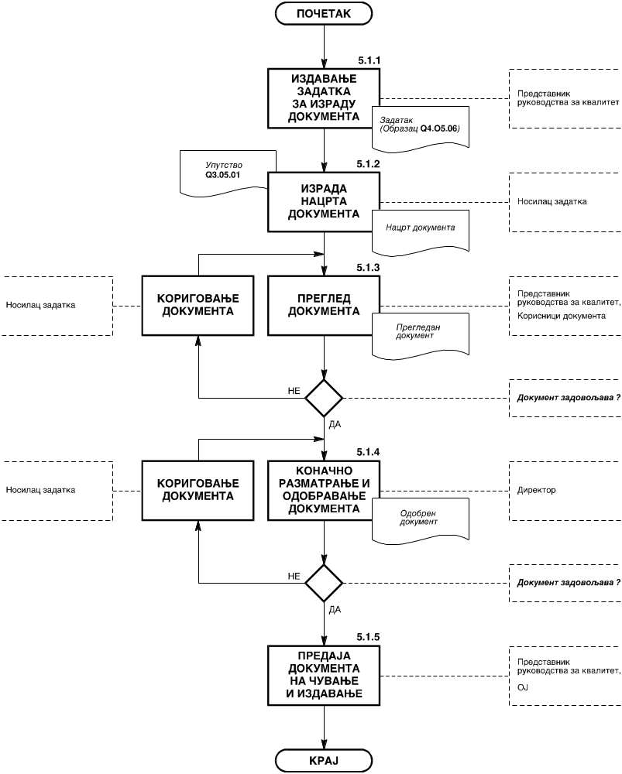
Slika 1: Dijagram toka postupka izrade dokumenata sistema kvaliteta

Izrada nacrta dokumenta
Nacrt dokumenta izra|uje nosilac zadatka zajedno sa timom za re{avawe zadatka. Pri izradi dokumenata obavezno je pridr`avawe uputstva broj Q3.05.01.
Izra|eni nacrt dokumenta nosilac zadatka potpisuje na prvoj strani dokumenta (u rubrici: "Izradio") i dostavqa ga predstavniku rukovodstva za kvalitet. Dokument, sve do kona~nog odobravawa, u rubrici "Izdawe broj" ima nazna~eno: Nacrt.

Pregled dokumenta
Nacrt dokumenta pregleda predstavnik rukovodstva za kvalitet, uz u~e{}e budu}ih korisnika dokumenta, i donosi odluku da li se dokument mo`e dati na odobravawe. Prilikom pregleda, predstavnik rukovodstva za kvalitet ocewuje da li su zadovoqeni zahtevi standarda na koje se dokument odnosi i da li je dokument pogodan za primenu.
Ukoliko dokument ne zadovoqava, predstavnik rukovodstva za kvalitet daje nalog nosiocu zadatka da izvr{i wegovo korigovawe. Ukoliko dokument zadovoqava, predstavnik rukovodstva za kvalitet ga dostavqa direktoru na odobravawe.

Kona~no razmatrawe i odobravawe dokumenta
Kona~no razmatrawe i odobravawe dokumenta obavqa direktor.
Ukoliko dokument ne zadovoqava, daje se nalog nosiocu zadatka da izvr{i wegovo korigovawe. Ukoliko dokument potpuno zadovoqava, na prvoj strani dokumenta upisuje se: Izdawe broj 1 i datum usvajawa, nakon ~ega dokument potpisuju lice koje je izradilo dokument (u rubrici "Izradio"), predstavnik rukovodstva za kvalitet (u rubrici "Pregledao") i direktor (u rubrici "Odobrio").

Predaja dokumenta na ~uvawe i izdavawe
Odobren i potpisan dokument predstavnik rukovodstva za kvalitet predaje u jednom primerku (original) OJ. Uz predati primerak dostavqa se i lista korisnika kojima treba izdati kopiju dokumenta.

^uvawe i izdavawe dokumenata

^uvawe originala dokumenata
Primerak odobrenog i potpisanog dokumenta, koji je predat OJ, smatra se originalom. Po prijemu dokumenta, OJ unosi dokument u "Listu dokumenata sistema kvaliteta" (obrazac Q4.05.07 - Prilog 2), popuwavawem slede}ih podataka: oznaka dokumenta, naziv dokumenta, broj strana u dokumentu, broj priloga u dokumentu, va`e}e izdawe i datum usvajawa.
U "Listi dokumenata sistema kvaliteta" dokumenti se unose na slede}i na~in: najpre Poslovnik o kvalitetu, pa svi postupci i na kraju sva uputstva. U okviru postupaka i uputstava dokumenti se unose redosledno po rastu}oj oznaci dokumenata. Obaveza OJ je da a`urira "Listu dokumenata sistema kvaliteta" posle bilo koje promene: kada je usvojen neki novi dokument, kada je neki dokument povu~en iz kori{}ewa ili kada je do{lo do promene izdawa nekog dokumenta.
Originale dokumenata OJ ~uva u bazi podataka na ra~unaru, pri ~emu se obavezno jedan primerak svih dokumenata (originala) ~uva i u registratoru. U registratoru su dokumenti redosledno razvrstani na isti na~in kao i u "Listi dokumenata sistema kvaliteta".

Izdavawe kopija dokumenata korisnicima
Originali dokumenata se ne smeju nikome izdati. OJ izdaje kopije dokumenata korisnicima i to odmah nakon prijema originala dokumenta. Listu korisnika kojima treba izdati kopiju odre|enog dokumenta utvr|uje predstavnik rukovodstva za kvalitet, na osnovu predloga lica koje je izradilo dokument. Svaku izdatu kopiju OJ ozna~ava sa "Oznaka kopije: X", gde X predstavqa redni broj kopije (od 1 pa nadaqe). Ove kopije su kontrolisane kopije i podle`u postupku sprovo|ewa izmena, opisanom u ta~ki 5.4.
Osim kontrolisanih kopija OJ mo`e, po nalogu ili uz saglasnost direktora ili predstavnika rukovodstva za kvalitet, da izda kopiju nekog dokumenta i nekom drugom korisniku. Ove kopije nisu kontrolisane kopije, ne nose oznaku kopije i ne podle`u postupku sprovo|ewa izmena, opisanom u ta~ki 5.4.
Sve izdate kopije OJ je du`na da zavede u "List za evidentirawe izdatih kopija dokumenta sistema kvaliteta" (obrazac Q4.05.08 - Prilog 3), koji se otvara za svaki novi dokument, uz potpis lica koje je kopiju primilo. Kopije koje nisu kontrolisane se ne zavode.
U slu~aju kada predstavnik rukovodstva za kvalitet oceni da nekom korisniku dokumenta vi{e nije potreban dokument (promenio radno mesto, napustio institut), OJ od wega preuzima wegovu kopiju dokumenta (uz evidentirawe u rubrici "Razdu`io" da je kopija vra}ena) i izdaje je novom korisniku kojeg odredi predstavnik rukovodstva za kvalitet.

Revizija dokumenata sistema kvaliteta
Svi dokumenti sistema kvaliteta (poslovnik o kvalitetu, postupci i uputstva) podle`u redovnoj reviziji koja se obavqa jedanput u tri godine. Redovnu reviziju dokumenata obavqaju: predstavnik rukovodstva za kvalitet i direktor. O obavqenoj reviziji sa~iwava se zapisnik u slobodnoj formi. Ukoliko se revizijom ustanovi potreba za izmenom na dokumentu, sprovo|ewe izmene se vr{i na na~in definisan u ta~ki 5.4.3.

Sprovo|ewe izmena na dokumentima
Sprovo|ewe izmena na dokumentima sistema kvaliteta obuhvata aktivnosti prikazane dijagramom toka na slici 2 i opisane u nastavku.

Pokretawe zahteva za izmenu dokumenta
Zahtev za izmenu dokumenta mo`e pokrenuti svaki zaposleni na institutu, uz saglasnost nadre|enog rukovodioca, ako oceni da }e se wenim sprovo|ewem otkloniti neki problem ili poboq{ati proces ili aktivnosti na koje se dokument odnosi.
Zahtev za izmenu dokumenta dostavqa se predstavniku rukovodstva za kvalitet putem "Zahteva za izmenu dokumenta sistema kvaliteta" (obrazac Q4.05.09 - Prilog 4). Podnosilac zahteva popuwava gorwi deo obrasca: oznaku i naziv dokumenta ~iju izmenu zahteva, datum pokretawa zahteva, ime i prezime podnosioca zahteva i opis izmene koja se predla`e sa obrazlo`ewem razloga za izmenu.

Razmatrawe zahteva za izmenu dokumenta
Dostavqeni "Zahtev za izmenu dokumenta sistema kvaliteta" zajedni~ki razmatraju direktor i predstavnik rukovodstva za kvalitet, uz prisustvo, po potrebi, podnosioca zahteva i korisnika dokumenta.
U slu~aju da se oceni da zahtev nije osnovan, direktor i predstavnik rukovodstva za kvalitet u rubrici "Odluka o izmeni" upisuju da se izmena ne prihvata, o ~emu se obave{tava podnosilac zahteva, a daqe aktivnosti se obustavqaju. "Zahtev za izmenu dokumenta sistema kvaliteta" se predaje Oj, koja ga arhivira u poseban registrator dodequju}i mu oznaku (Z - redni broj zahteva).
U slu~aju da se oceni da zahtev ima osnova direktor i predstavnik rukovodstva za kvalitet u rubrici "Odluka o izmeni" upisuju da se izmena prihvata, a predstavnik rukovodstva za kvalitet, putem obrasca Q4.05.06 (Prilog 1), izdaje zadatak licu koje on odredi da izradi novo izdawe dokumenta. Pri tome mu dostavqa i popuwen "Zahtev za izmenu dokumenta sistema kvaliteta".
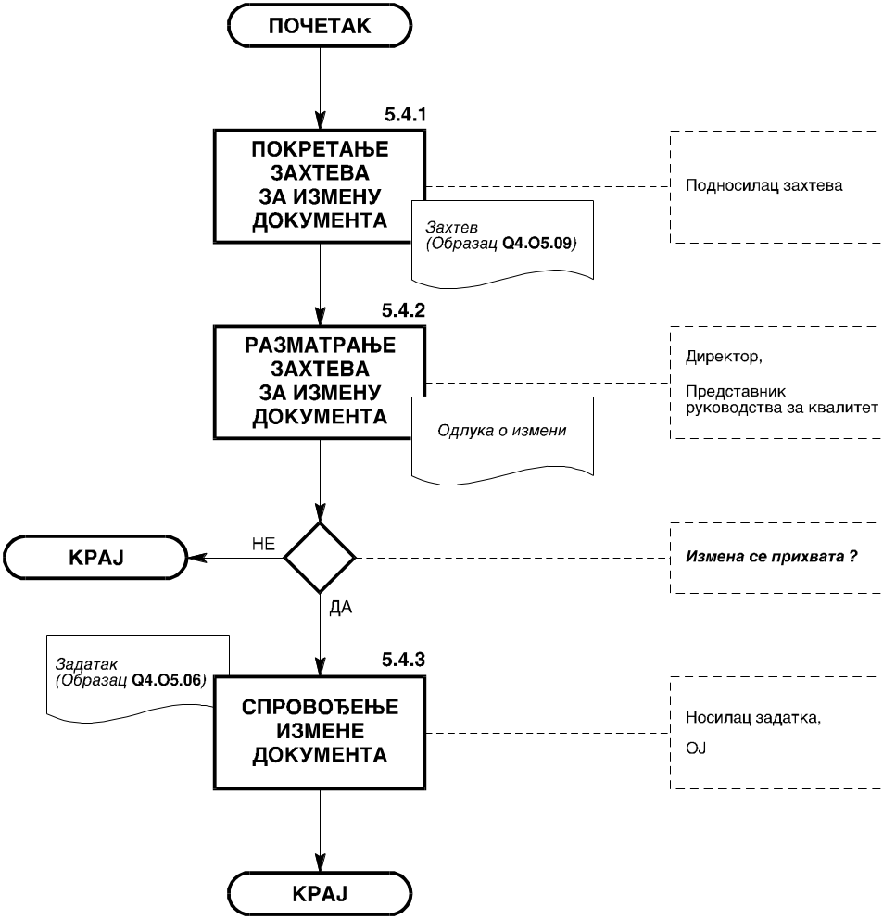
Slika 2: Dijagram toka postupka izmene dokumenata sistema kvaliteta

Sprovo|ewe izmene dokumenta
Sprovo|ewe izmene na dokumentu obavqa lice koje odredi predstavnik rukovodstva za kvalitet. Pravi se novo va`e}e izdawe dokumenta sa istim nazivom i istom oznakom, ali se u rubrici "Izdawe broj" upisuje novi redni broj: ako je prethodno izdawe bilo 1, onda je novo izdawe 2 itd. Tako|e, mewa se datum od kada va`i dokument (u rubrici "Datum usvajawa"). Novo izdawe dokumenta potpisuju: lice koje je izradilo novo izdawe, predstavnik rukovodstva za kvalitet i direktor.
U slu~aju da je mewan neki obrazac (dokumenti sa oznakom Q4), kod oznake obrasca upisuje se novo izdawe.
Novo izdawe dokumenta ili obrasca postaje va`e}e i ono se predaje OJ u kojoj se ~uvaju i izdaju dokumenti sistema kvaliteta. OJ ula`e novo izdawe dokumenta u registrator na mesto prethodnog izdawa, a na prethodno - neva`e}e izdawe stavqa oznaku "NE VA@I" i ula`e ga u poseban registrator u kom se ~uvaju neva`e}a izdawa dokumenata sistema kvaliteta. Zajedno sa neva`e}im izdawem dokumenta odla`e se i wemu pripadaju}i "List za evidentirawe izdatih kopija dokumenta sistema kvaliteta". "Zahtev za izmenu dokumenta sistema kvaliteta" po kom je izmena izvr{ena Oj arhivira u poseban registrator dodequju}i mu oznaku (Z - redni broj zahteva).
U slu~aju kada je na nekom dokumentu sprovedena izmena, OJ je du`na da a`urira "Listu dokumenata sistema kvaliteta", odnosno da za taj dokument upi{e novi broj izdawa i novi datum usvajawa. Tako|e, OJ je du`na da, na osnovu "Lista za evidentirawe izdatih kopija dokumenta sistema kvaliteta" za prethodno izdawe, od svih korisnika povu~e neva`e}e kopije i istovremeno im dostavi nove va`e}e kopije dokumenta, pri ~emu otvara nov "List za evidentirawe izdatih kopija dokumenta sistema kvaliteta" za novo izdawe dokumenta. Izdavawe kopija novog izdawa dokumenta vr{i se na na~in opisan u ta~ki 5.2.2. Neva`e}e kopije dokumenta se uni{tavaju.

ODGOVORNOST I OVLA[]EWA
Ovog dokumenta se moraju pridr`avati sva lica koja u~estvuju u izradi, pregledu, odobravawu, ~uvawu, izdavawu, reviziji i sprovo|ewu izmena dokumenata sistema kvaliteta (Poslovnika o kvalitetu, postupaka i uputstava).
Za kontrolu da li se postupa po ovom dokumentu ovla{}en je predstavnik rukovodstva za kvalitet.

PREGLED ZAPISA
U ovom postupku, kao rezultat sprovo|ewa aktivnosti, vode se slede}i zapisi:
- "Zadatak za izradu dokumenta sistema kvaliteta" (prema obrascu Q4.05.06 - Prilog 1)
- "Lista dokumenata sistema kvaliteta" (prema obrascu Q4.05.07 - Prilog 2)
- "List za evidentirawe izdatih kopija dokumenta sistema kvaliteta" (prema obrascu Q4.05.08 - Prilog 3)
- Zapisnik o reviziji dokumenta (u slobodnoj formi)
- "Zahtev za izmenu dokumenta sistema kvaliteta"(prema obrascu Q4.05.09 - Prilog 4)
Zapisi pod rednim brojem 1, 4 i 5 ~uvaju se u OJ u posebnim registratorima tri godine. Zapisi pod rednim brojevima 2 i 3 su promenqivog karaktera, ~uva se posledwe - va`e}e stawe zapisa, a za a`urno vo|ewe stawa odgovorna je OJ.

PRILOZI
Prilog 1: Izgled obrasca Q4.05.06 "Zadatak za izradu dokumenta sistema kvaliteta"
- ukupno 1 strana
Prilog 2: Izgled obrasca Q4.05.07 "Lista dokumenata sistema kvaliteta" - ukupno 1 strana
Prilog 3: Izgled obrasca Q4.05.08 "List za evidentirawe izdatih kopija dokumenta sistema kvaliteta" - ukupno 1 strana
Prilog 4: Izgled obrasca Q4.05.09 "Zahtev za izmenu dokumenta sistema kvaliteta" - ukupno 1 strana

